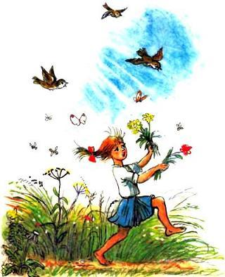
Лето, лето к нам пришло!Стало сухо и тепло.По дорожкеПрямикомХодят ножкиБосиком.Кружат пчёлы,Вьются птицы.А МаринкаВеселится.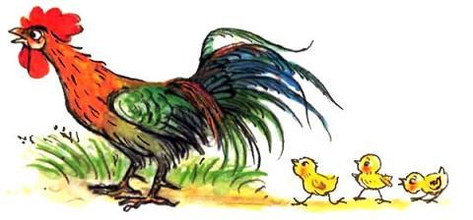Увидала петуха:— Вот так птица! Ха-ха-ха!Удивительный петух:Сверху — перья, снизу — пух
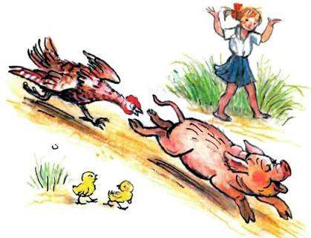Увидала поросёнка,Улыбается девчонка:— Кто от курицы бежит,На всю улицу визжит,Вместо хвостика крючок,Вместо носа пятачок,ПятачокДырявый,А крючокВертлявый? —
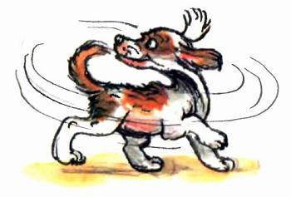А Барбос,Рыжий пёс,Рассмешил её до слёз.Он бежит не за котом,А за собственным хвостом.Хитрый хвостик вьётся,В зубы не даётся.Пёс уныло ковыляет,Потому что он устал.Хвостик весело виляет:«Не достал! Не достал!»Лето, лето к нам пришло!Стало сухо и тепло.По дорожкеПрямикомХодят ножкиБосиком.
Иллюстрации В.Сутеева.

